Лекція 19
§ 3 Використання фундаментальних розв’язків та функцій Гріна для знаходження розв’язків задач Коші та граничних задач
[9, стор. 735 - 803]
Фундаментальні розв’язки оператора теплопровідності та хвильового оператора можна ефективно використовувати для побудови розв’язків задач Коші для рівняння теплопровідності, або хвильового рівняння.
Задача Коші для рівняння теплопровідності
Розглянемо задачу Коші для рівняння теплопровідності:
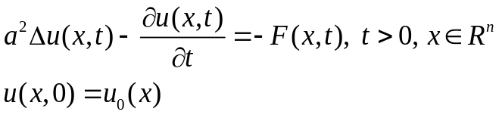 (3.1).
Для отримання необхідної формули запишемо диференціальне рівняння для фундаментального розв’язку 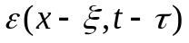 по парі аргументів 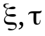.
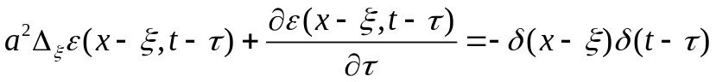 (3.2).
Зауважимо, що оскільки диференціювання ведеться по аргументах , то фундаментальний розв’язок задовольняє спряженому рівнянню теплопровідності. Запишемо рівняння теплопровідності відносно незалежних змінних .
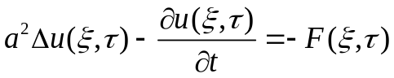 (3.1’).
Рівняння (3.1’) домножимо на , а рівняння (3.2) на 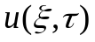, від першого відніме друге та проінтегруємо результат по змінній 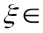  по змінній 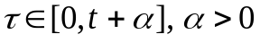.
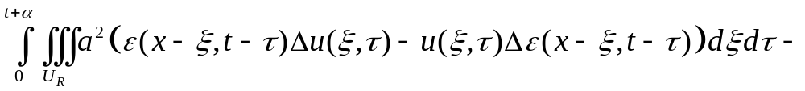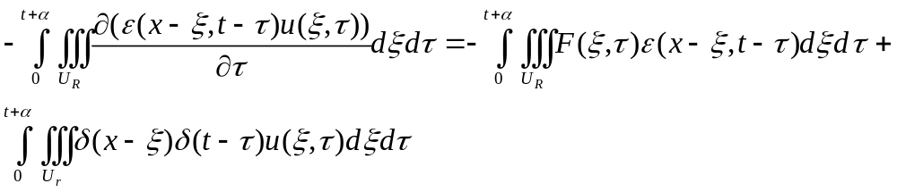
Для обчислення першого інтегралу лівої частини застосуємо другу формулу Гріна, другий інтеграл спростимо, обчисливши інтеграл від похідної по змінній , другий інтеграл у правій частині рівності обчислимо з використанням властивості - функції Дірака. В результаті отримаємо:
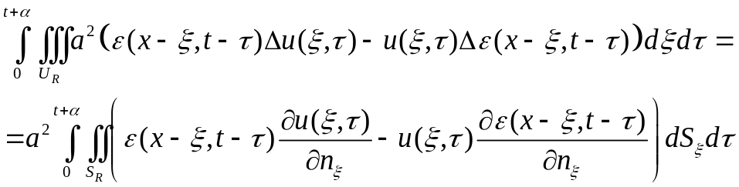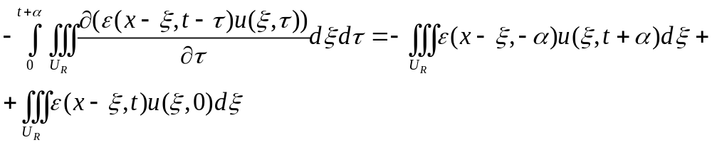
Врахуємо, що 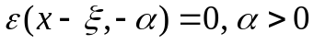. Спрямуємо радіус кулі 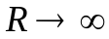, та врахуємо поведінку фундаментального розв’язку в нескінченно віддаленій точці, отримаємо, що поверхневі інтеграли обертаються в нуль. В результаті остаточних спрощень отримаємо формулу інтегрального представлення розв’язку задачі Коші для рівняння теплопровідності:
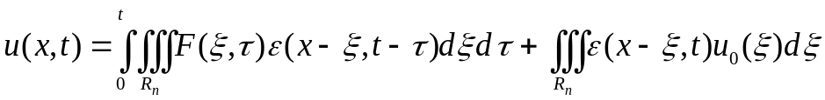 (3.3).
Задача Коші для рівняння коливання струни (Формула Даламбера)
Розглянемо задачу Коші для рівняння коливання струни
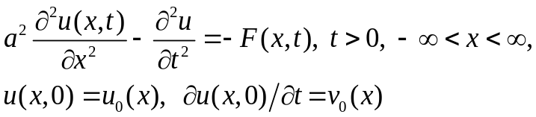 (3.4).
Для знаходження формули інтегрального представлення розв’язку задачі Коші (3.4) запишемо рівняння, якому задовольняє фундаментальний розв’язок:
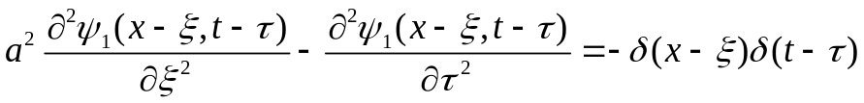 (3.5).
Над рівняннями (3.4), (3.5) проведемо наступні дії аналогічні попередньому випадку:
(3.4) умножимо на 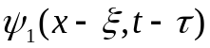, (3.5) на (аргументи 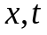 (3.4) пере позначимо через відповідно) віднімемо від першого рівняння друге та проінтегруємо по 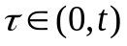 та по 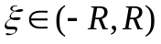. Будемо мати:
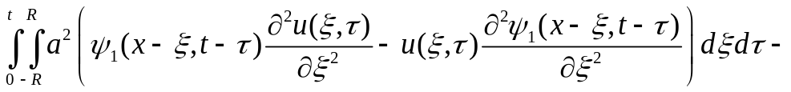
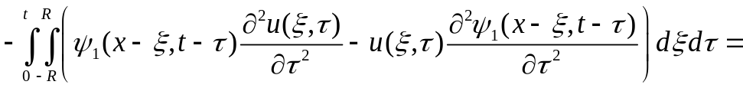
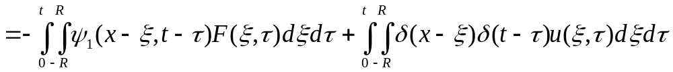
Застосуємо до першого та другого інтегралів формулу інтегрування за частинами:
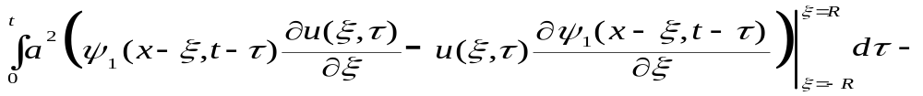
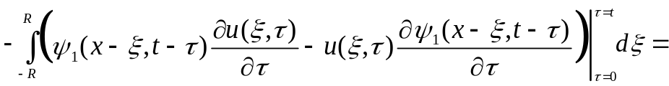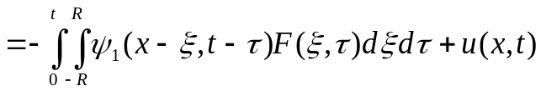.
Виконаємо необхідні підстановки та спрямуємо , отримаємо, що перший інтеграл в лівій частині тотожньо перетворюється в нуль за рахунок властивостей фундаментального розв’язку. В другому інтегралі у лівій частині верхня підстановка перетворюється в нуль за рахунок властивостей фундаментального розв’язку, а нижню підстановку можна перетворити з використанням початкових умов задачі Коші.
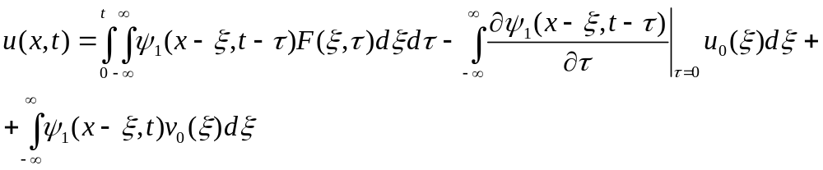 (3.6).
Проміжну формулу (3.6) можна конкретизувати обчисливши відповідні інтеграли, враховуючи конкретний вигляд фундаментального розв’язку 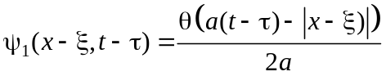.
Обчислимо перший інтеграл (3.6)
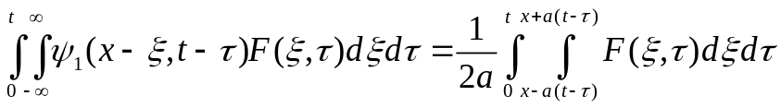.
Аналогічно попередньому можна записати третій інтеграл
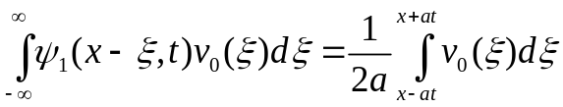.
Для обчислення другого інтегралу, обчислимо спочатку похідну від фундаментального розв’язку, яка фігурує під знаком інтегралу.
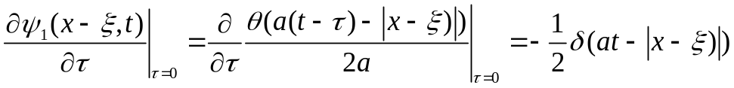.
Враховуючи вигляд похідної фундаментального розв’язку, запишемо другий інтеграл у вигляді:
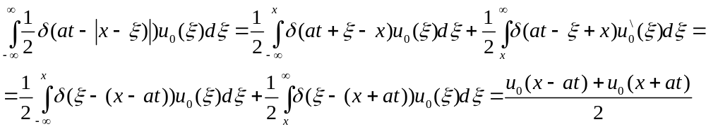.
Таким чином остаточно можемо записати формулу Даламбера, яка дає розв’язок задачі Коші для рівняння коливання струни.
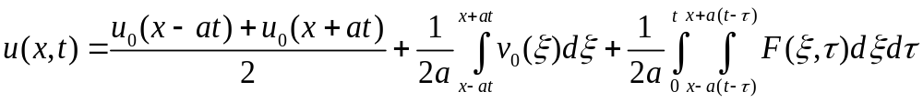 (3.7).
Задача Коші для рівняння коливання мембрани та коливання необмеженого об’єму Формула Пуассона та Кіргофа
Будемо розглядати задачу Коші для двовимірного або тривимірного хвильового рівняння:
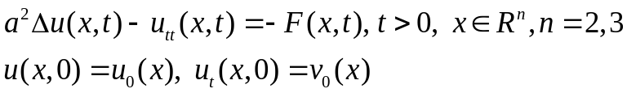 (3.8).
Використовуючи перетворення аналогічні випадку формули Даламбера, можемо отримати проміжну формулу для розв’язання двовимірної або тривимірної задач Коші аналогічну (3.6)
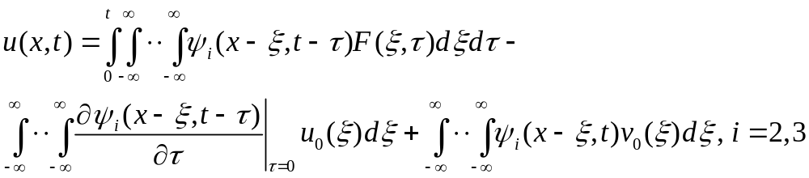 (3.9).
Використовуючи вигляд фундаментального розв’язку для двовимірного 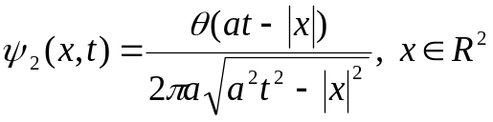 випадку та формулу (3.9) запишемо формулу Пуассона. Обчислимо першій інтеграл (3.9):
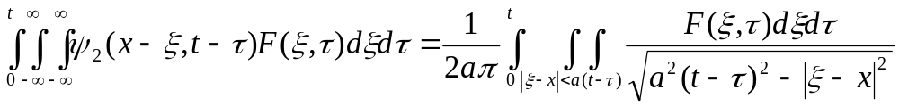.
Запишемо третій інтеграл:
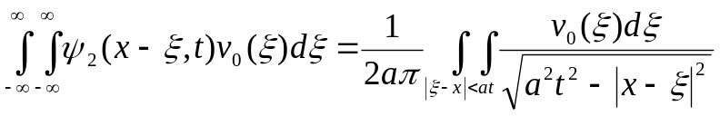.
Нарешті запишемо другий інтеграл формули (3.9)
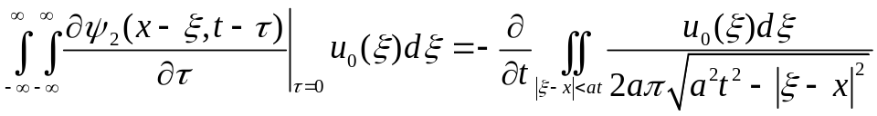.
Зводячи усі три інтеграли в одну формулу отримаємо формулу Пуассона, яка дає розв’язок задачі Коші коливання мембрани
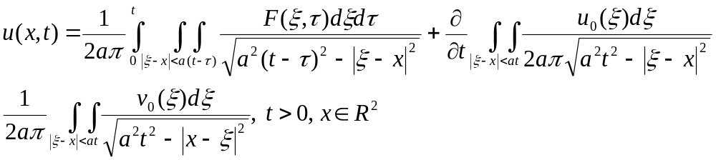 (3.10).
Без доведення наведемо формулу Кіргофа для тривимірної задачі Коші хвильового рівняння.
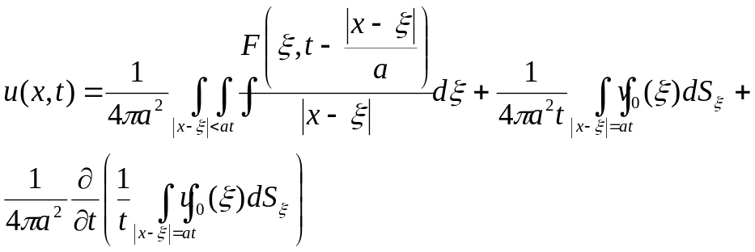 (3.11).
Функція Гріна граничних задач оператора Гельмгольца
При розв’язанні задач Коші для рівняння теплопровідності та хвильового рівняння ми використовували фундаментальний розв’язок відповідного оператора, який дозволяв врахувати вплив вільного члена рівняння та початкових умов. Для розв’язання граничних задач, для яких розв’язок треба шукати в деякій обмеженій області на границі якої повинні виконуватися деякі граничні умови, треба використовувати спеціальні фундаментальні розв’язки. Крім того ці спеціальні фундаментальні розв’язки повинні задовольняти однорідним граничним умовам. Такі спеціальні фундаментальні розв’язки отримали назву функцій Гріна граничної задачі певного роду для відповідного диференціального рівняння.
Будемо розглядами граничні задачі для рівняння Гельмгольца:
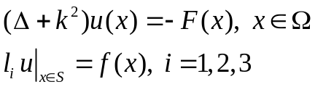 (3.12).
Використаємо позначення для граничних операторів: 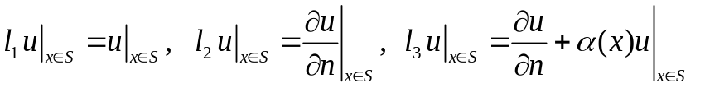-
граничні умови першого, другого або третього роду. Зауважимо, що в найпростішому випадку в кожній точці границі виконується умова першого, другого або третього роду, у зв’язку з чим і граничні задачі називають першою, другою або третьою для рівняння Гельмгольца.
Означення1 Функцію 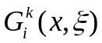 будемо називати функцією Гріна першої другої або третьої граничної задачі в області  с границею 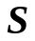 оператора Гельмгольца, якщо ця функція є розв’язком граничної задачі:
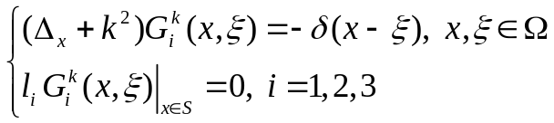 (3.13).
Оскільки функція Гріна задовольняє рівняння з такою ж правою частиною як і фундаментальний розв’язок (лише зі здвигом на ), то для визначення функції Гріна можна надати наступне еквівалентне визначення:
Означення2 Функцію будемо називати функцією Гріна першої другої або третьої граничної задачі в області с границею оператора Гельмгольца, якщо ця функція може бути представлена у вигляді 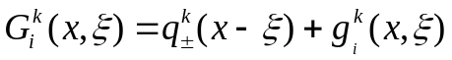, де 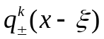 є фундаментальним розв’язком оператора Гельмгольца, а функція 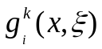 задовольняє граничній задачі:
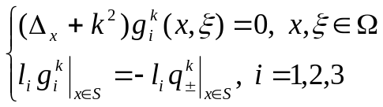 (3.13’).
Покажемо, що функція Гріна , тобто є симетричною функцією своїх аргументів
Для цього розглянемо рівняння для функції Гріна з параметром 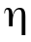
(3.13’’).
Рівняння (3.13) помножимо на 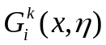, а рівняння (3.13’’) на , віднімемо від першого рівняння друге і проинтегруємо па аргументу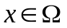.
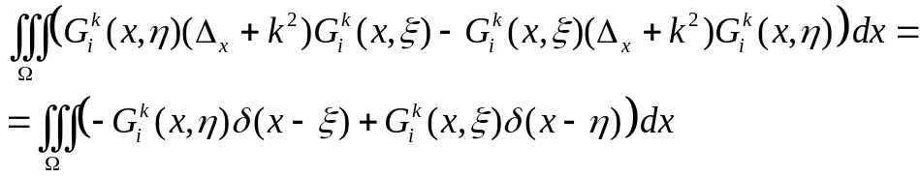
До лівої частини застосуємо формулу Остроградського – Гауса, а інтеграл в правій частині обчислюється безпосередньо.
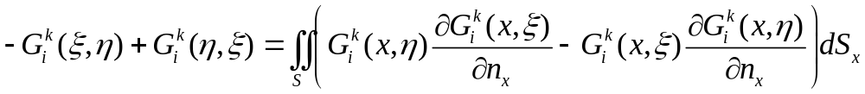
Поверхневий інтеграл останнього співвідношення дорівнює нулю для кожного 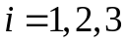. Дійсно при 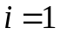 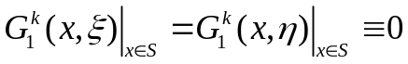, при 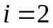 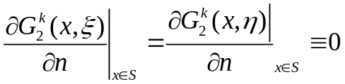, при 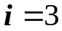, 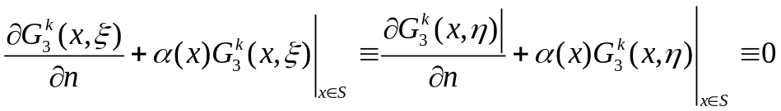, що забезпечує рівність нулю поверхневого інтегралу для граничних умов будь – якого роду.
Таким чином симетричність функції Гріна доведена 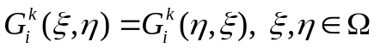 (3.14).
Враховуючи симетричність функції Гріна отримаємо формули інтегрального представлення розв’язків трьох основних граничних задач рівняння Гельмгольца.
Для цього запишемо граничну задачу (3.12) відносно аргументу
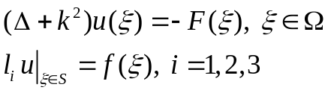 (3.12’).
Враховуючи симетрію функції Гріна та парність - функції Дірака , запишемо (3.13) у вигляді:
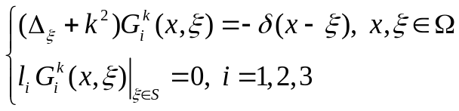 (3.13’’’).
Проведемо наступні перетворення: (3.12’) помножимо на , (3.13’’’) помножимо на 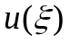, віднімемо від першої рівності другу і проінтегруємо по змінній .
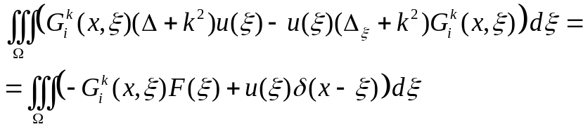.
Застосуємо до лівої частини рівності другу формулу Гріна, а другий інтеграл в правій частині обчислимо безпосередньо враховуючи властивості - функції Дірака.
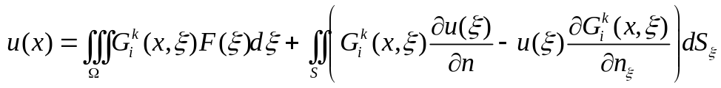 (3.15).
Проміжну формулу (3.15) можна конкретизувати для кожної з трьох граничних задач:
Нехай , тоді 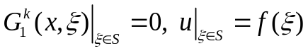, тоді формула (3.15) прийме наступний вигляд:
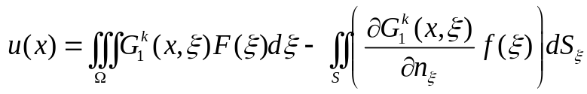 (3.16).
Нехай , тоді 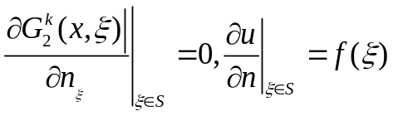, формула (3.15) приймає вигляд:
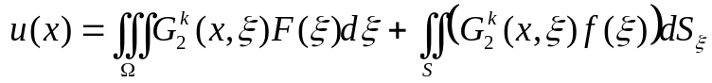 (3.17).
У випадку 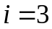, 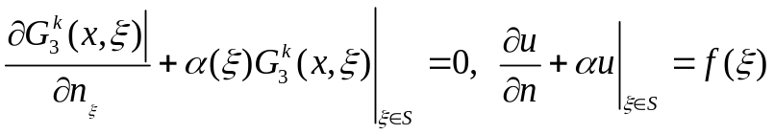.
Розв’язок має вигляд:
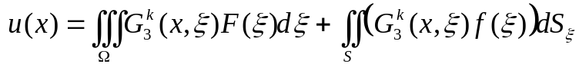 (3.18).
Формулу (3.18) довести самостійно.

